安全评价报告信息公布表
机构名称 |  | 重庆市安全生产科学研究有限公司 |  |  |  |  |  |  |  | 资质证号 |  |  |  | APJ-（渝）-001
委托单位 |  | 重庆川维林德气体有限责任公司
项目名称 |  | 重庆川维林德气体有限责任公司  BDO一体化项目配套空分项目设立安全评价报告
项目类别 |  | ■预评价 □现状评价 □验收评价 □其他
所属业务类别 |  | 石油加工业，化学原料、化学品及医药制造业
安全评价过程控制情况
安全评价项目管理 | 项目组组长 |  |  |  |  | 技术负责人 |  |  |  |  |  | 过程控制负责人
安全评价项目管理 | 王淑芳 |  |  |  |  | 刘国勇 |  |  |  |  |  | 冯皓
编制过程 | 报告编制人 |  |  | 报告提交日期 |  |  |  | 报告审核人 |  |  | 报告审批人
编制过程 | 王淑芳 |  |  | 2022.010 |  |  |  | 蔡治勇 |  |  | 蔡治勇
姓 名 | 认定专业及工作任务 |  |  |  | 安全评价师证书编号 |  |  |  | 安全评价师从业识别卡 |  |  |  | 注安师证号 |  |  | 是否专职
王淑芳 | 化工工艺相关工作 |  |  |  | S011053000110191001135 |  |  |  | 036136 |  |  |  |  |  |  | 是
张圣菊 | 化工工艺相关工作 |  |  |  | S011053000110192003084 |  |  |  | 026161 |  |  |  | 37150168124 |  |  | 是
唐波 | 化工机械相关工作 |  |  |  | S011053000110192003004 |  |  |  | 035894 |  |  |  |  |  |  | 是
李伟 | 化工机械相关工作 |  |  |  | 1800000000201223 |  |  |  | 020783 |  |  |  |  |  |  | 是
孟萌萌 | 电气相关工作 |  |  |  | 1100000000301652 |  |  |  | 019246 |  |  |  |  |  |  | 是
张郑平 | 电气相关工作 |  |  |  | S011053000110192003137 |  |  |  | 037978 |  |  |  |  |  |  | 是
高胡容 | 安全相关工作 |  |  |  | S011053000110192002940 |  |  |  | 035615 |  |  |  |  |  |  | 是
蒋平 | 安全相关工作 |  |  |  | S011053000110202001809 |  |  |  | 030718 |  |  |  | 55170171255 |  |  | 是
刘文娟 | 自动化（仪表）相关工作 |  |  |  | 1700000000201153 |  |  |  | 019246 |  |  |  | 55140156484 |  |  | 是
项目简介 | 项目简介：建设项目占地约25034m²，满足BDO一体化项目中新建10万吨/年乙炔装置、川维化工公司东区现有6.75万吨/年乙炔装置、脱硫装置的氧气需求以及周边客户工业用气需求，项目范围包括新建空分装置、后备和缓冲系统，并配套建设变配电室、中央控制室（含机柜间）及办公楼、润滑油库房、危化品库房、循环水管网、消防水管网、雨水管网等辅助设施及公用工程。  评价范围：1）周边安全条件；2）空分装置；3）公辅设施  现场勘察照片：  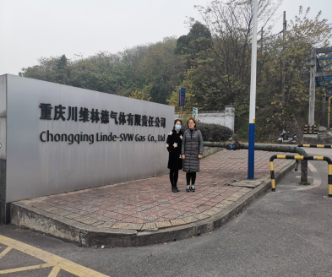
现场开展工作情况 | 勘验人员 |  | 勘验时间 |  |  |  | 勘验任务 |  |  |  |  |  |  |  | 勘验中的问题
现场开展工作情况 | 王淑芳 |  | 2021.11.11、2021.12.23 |  |  |  | 项目组组长，现场勘察，报告编制 |  |  |  |  |  |  |  | 详见报告
现场开展工作情况 | 张圣菊 |  | 2021.12.23 |  |  |  | 现场勘察，资料收集，报告编制 |  |  |  |  |  |  |  | 详见报告

